99學年度英語每日一句闖關活動花絮
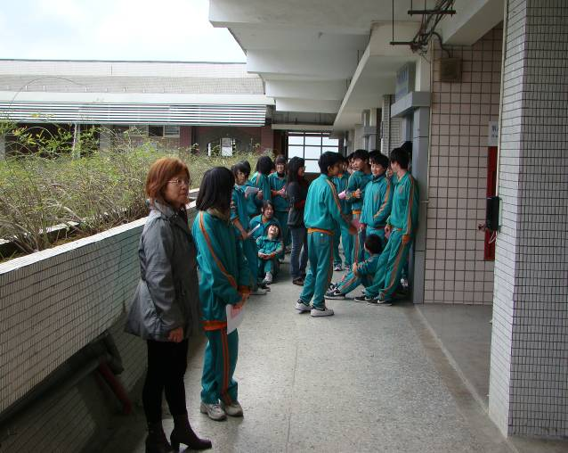 | 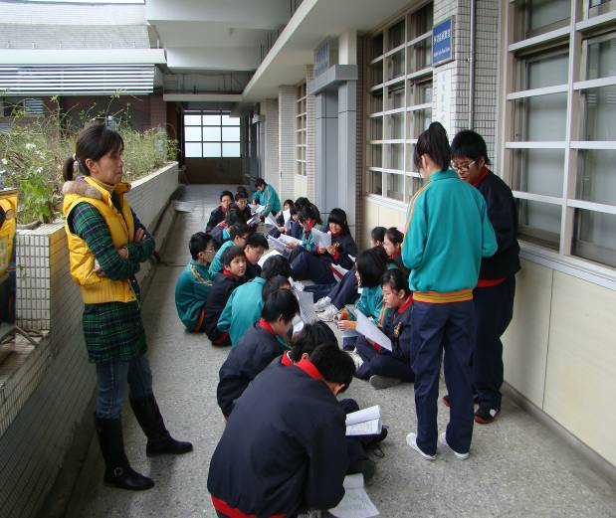
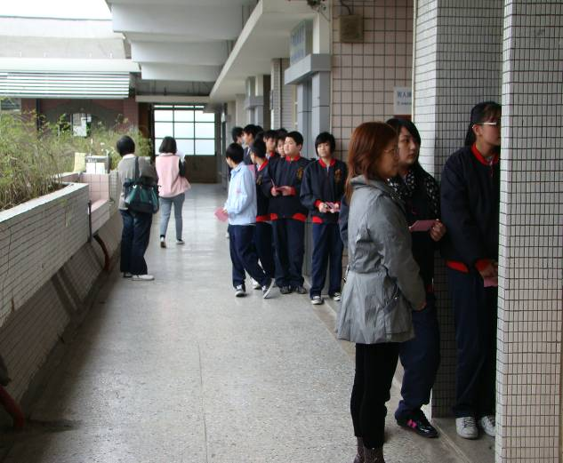 | 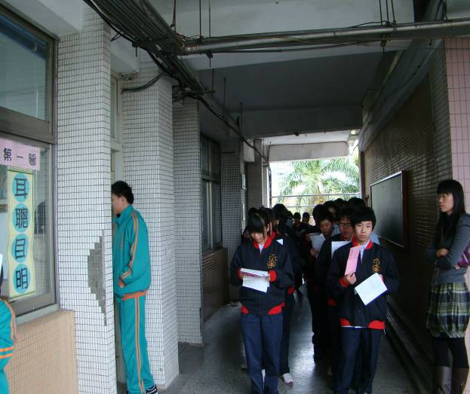
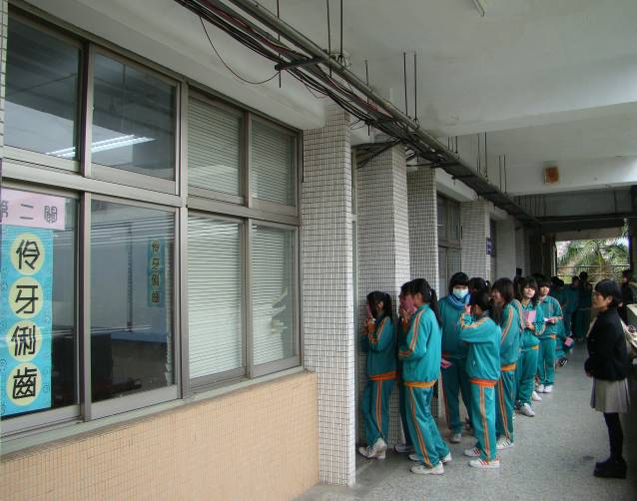 | 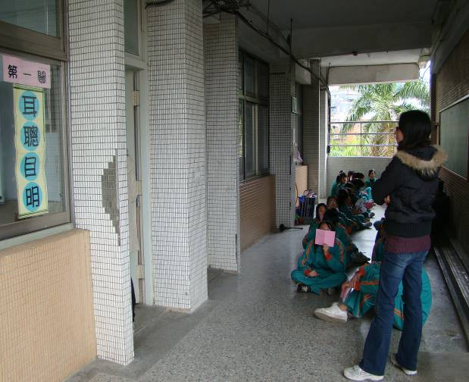
同學們帶著愉悅及期待的心情準備闖關。
99學年度英語每日一句闖關活動花絮
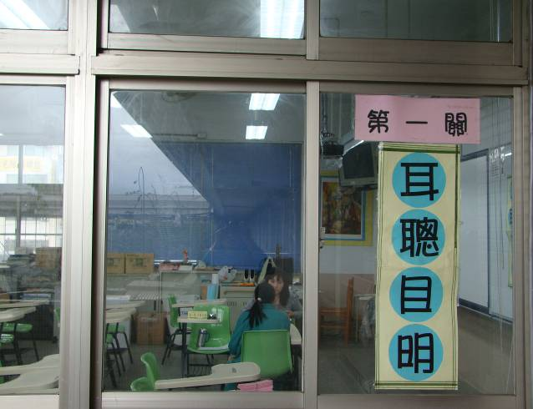 | 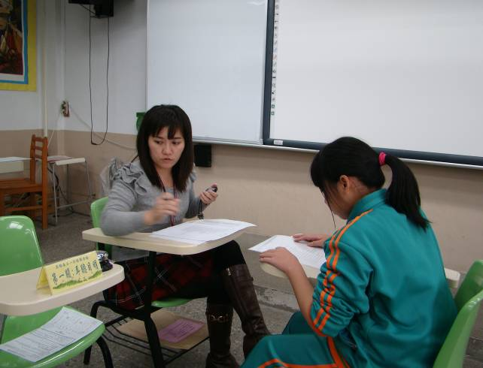
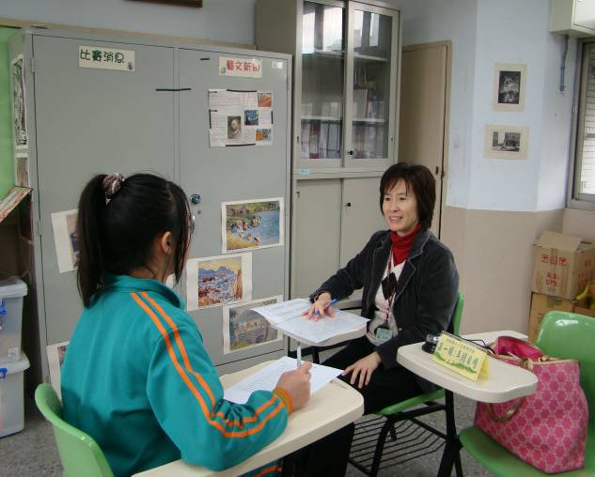 | 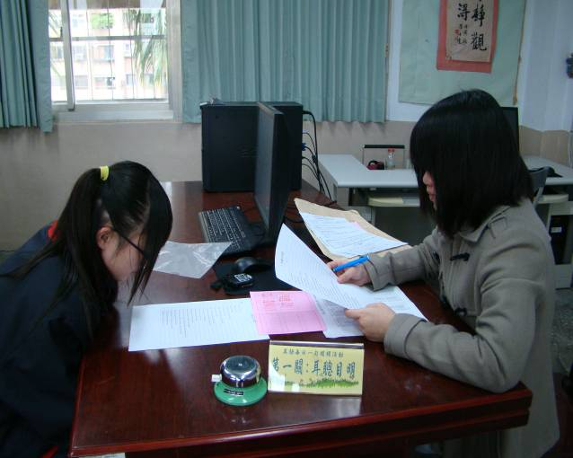
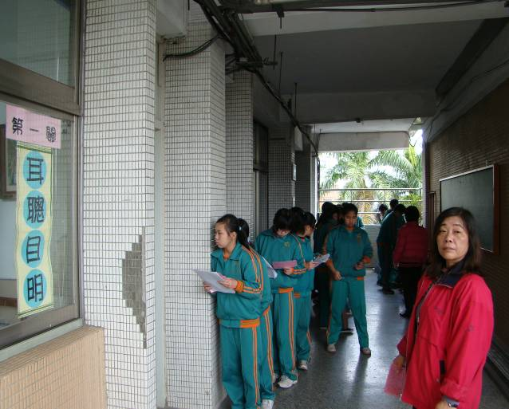 | 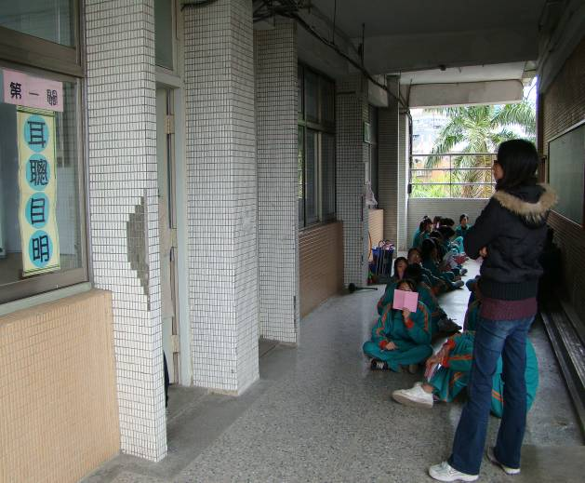
八年級學生分成AB兩組闖關，A組第一關由高士雯老師及義工家長坐鎮，B組由陳婉茹老師坐鎮，關主唸完題目（整句）之後，十秒鐘後，鈴響，學生需答出題目編號，若有答錯者，則闖關失敗；三題全對，才算過關。

99學年度英語每日一句闖關活動花絮
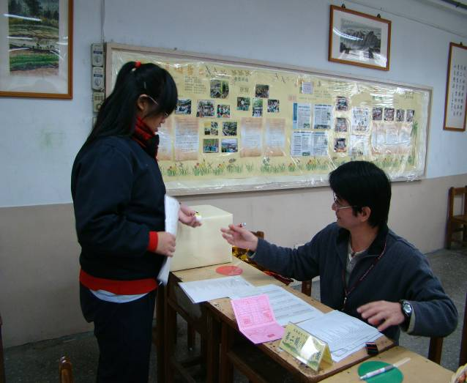 | 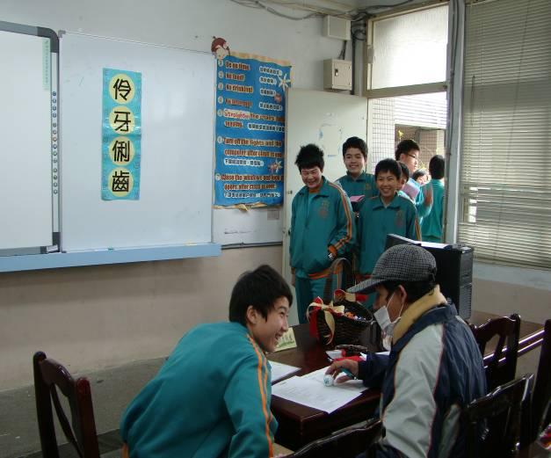
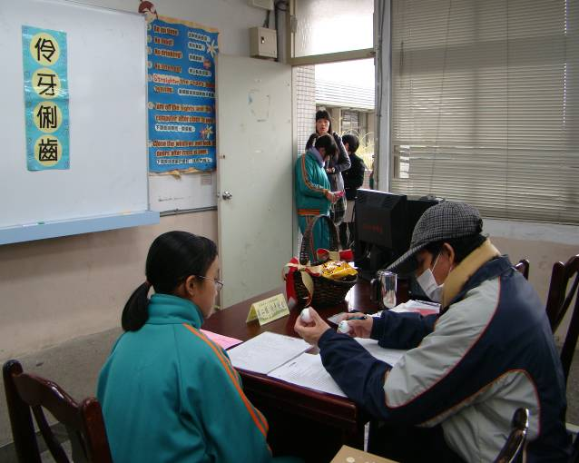 | 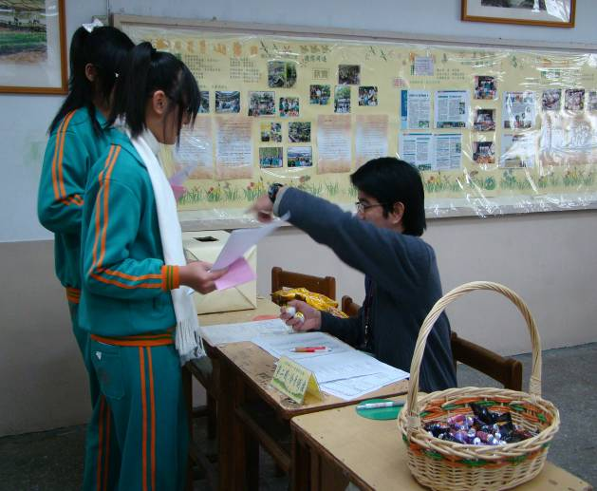
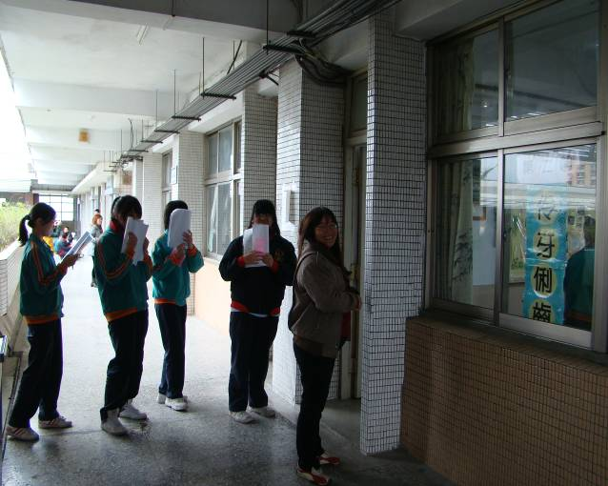 | 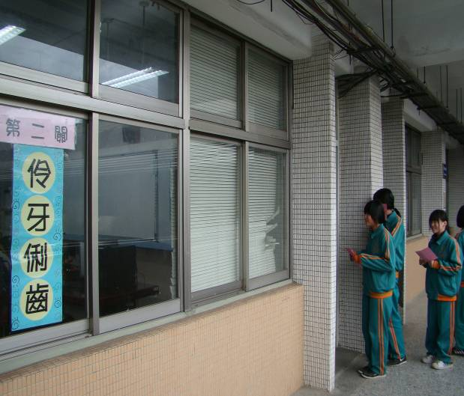
第一關通過考驗的學生才得以進入第二關，由廖貴福老師及林進雄老師擔任把關的工作，進入教室後，先抽選三題，能正確唸出來，關主舉綠牌；唸錯，關主舉紅牌；兩次紅牌即闖關失敗。

99學年度英語每日一句闖關活動花絮
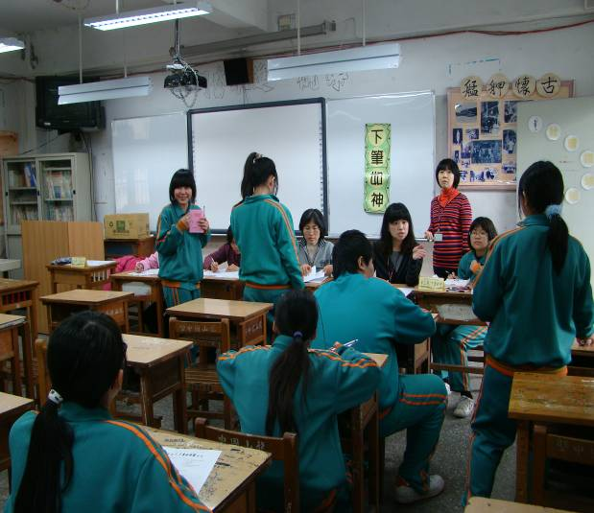 | 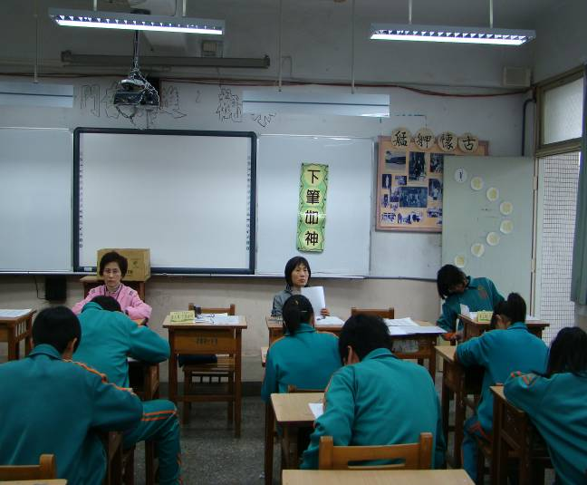
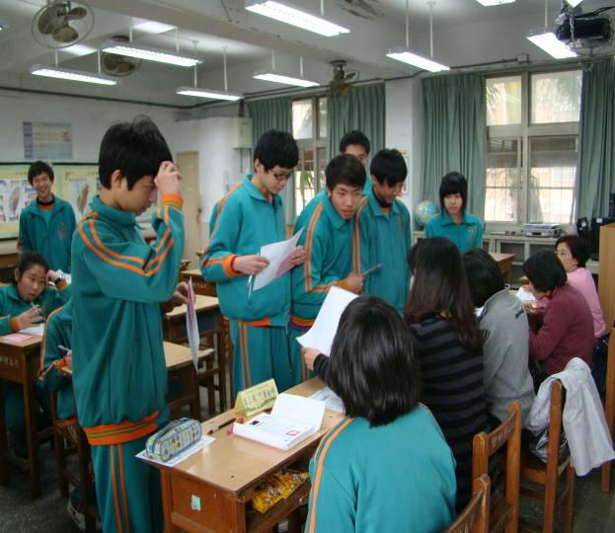 | 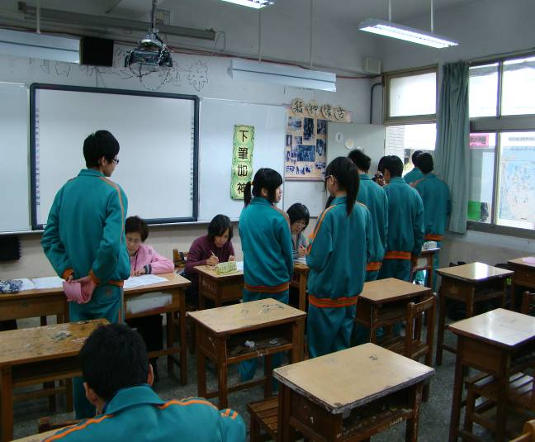
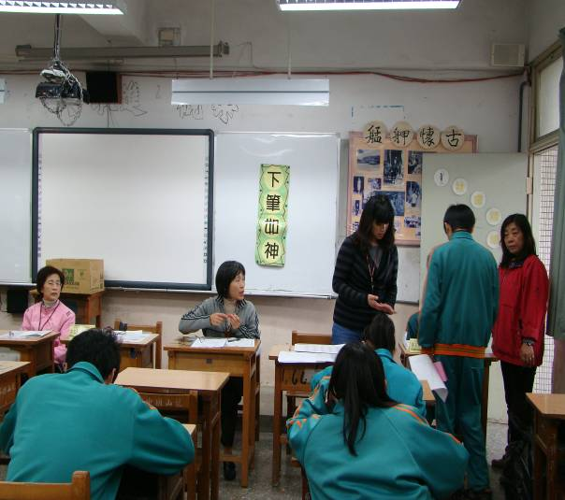 | 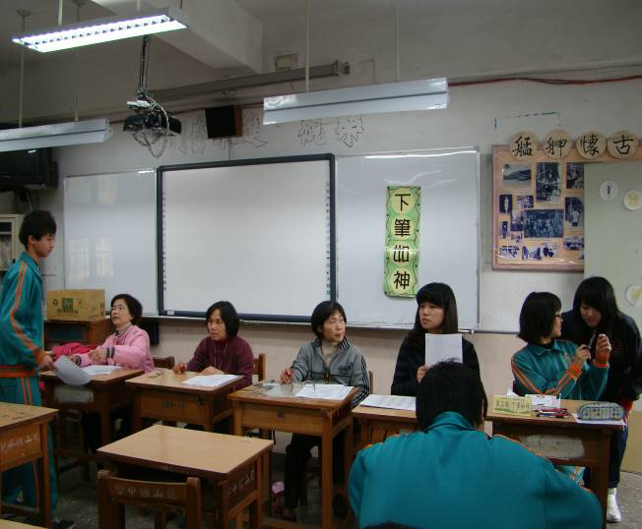
活動進行到第三關已經成功了一半，同學們要再接再厲，第三關為筆試測驗，學生小幫手在闖關門口幫忙發放考卷，題目共有15題，10題中英配對（每題5分，共50分)；5題中翻英(每題10分，共50分)，錯一字扣3分，90分以上即可過關。
第三關關主有林麗卿老師、周貞燕老師、謝麗珠老師、洪惠紋老師、陳怡卉老師。
99學年度英語每日一句闖關活動花絮
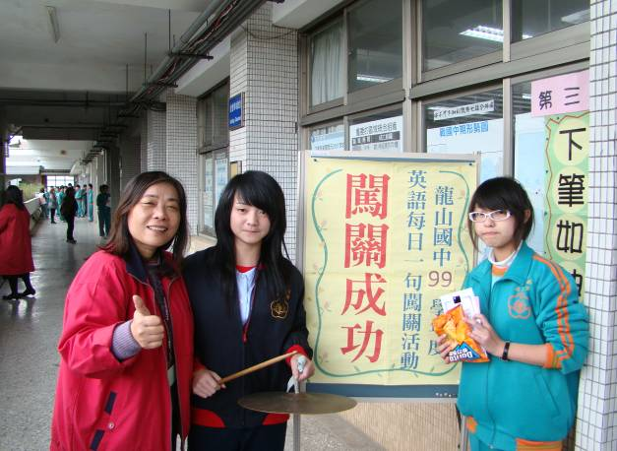 | 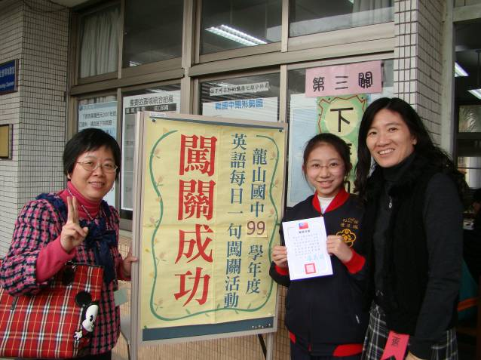
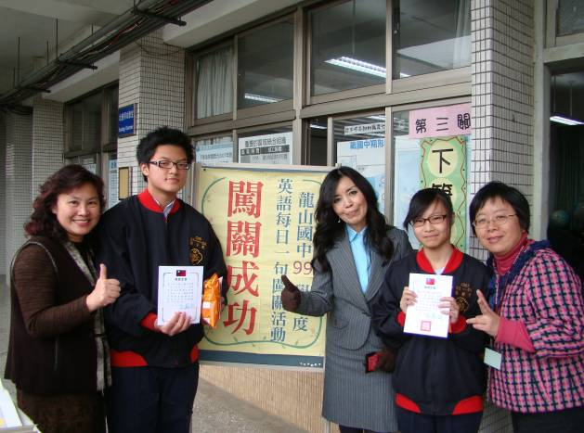 | 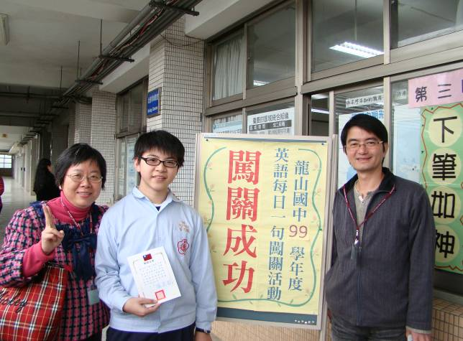
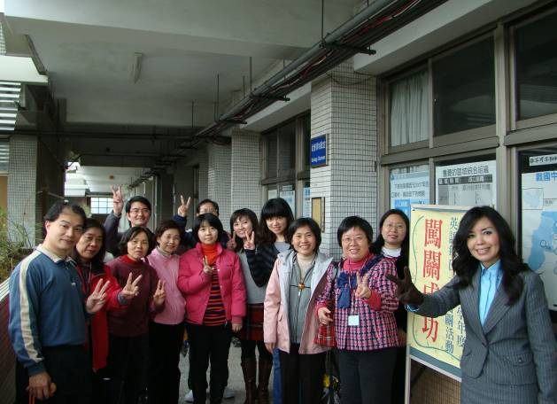 | 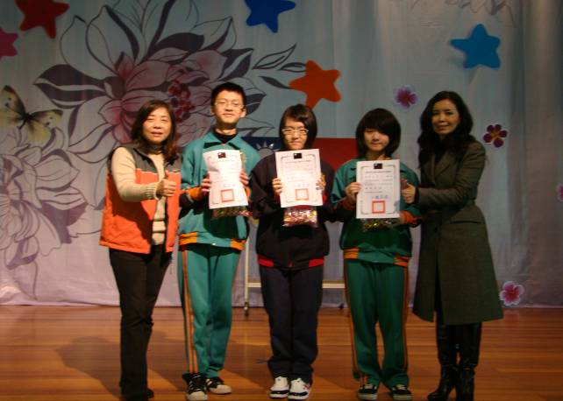
一步一腳印，好不容易到了第三關，當鑼聲響起時，表示又有人過關了。過關的同學接受大家的喝采及掌聲，並為下一位過關的同學敲響成功的鑼聲。此舉更有傳承的意謂，期待龍山的孩子表現越來越好，也希望透過闖關的活動，讓孩子檢驗自己平日下的功夫是否扎實，享受學習的樂趣。
感謝龍山國中義工家長及英語領域團隊的全力協助，闖關活動在歡笑聲中圓滿落幕。
團體組第1名-801班、第2名-804班、第3名-805班。
得獎的班級獲得豐盛的獎品，闖關活動成功！

99學年度英語每日一句闖關活動花絮
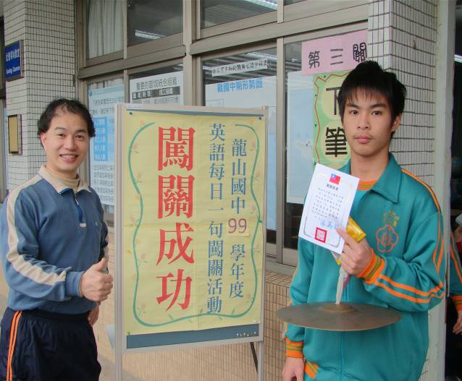 | 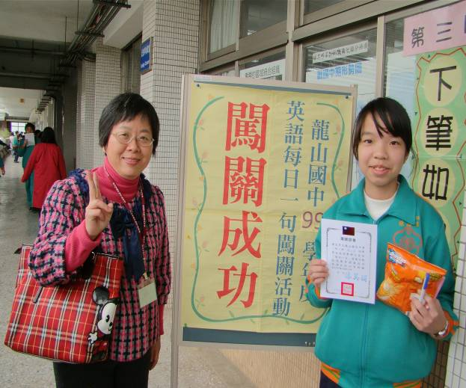
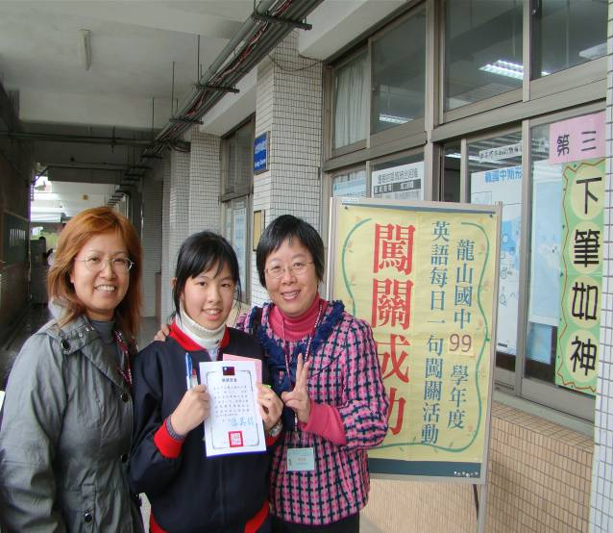 | 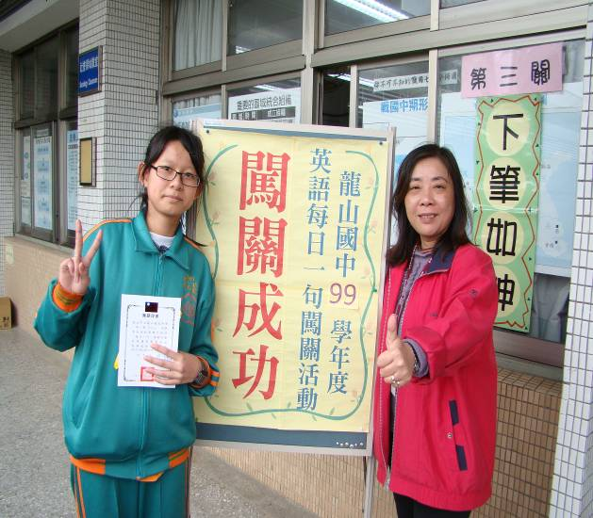
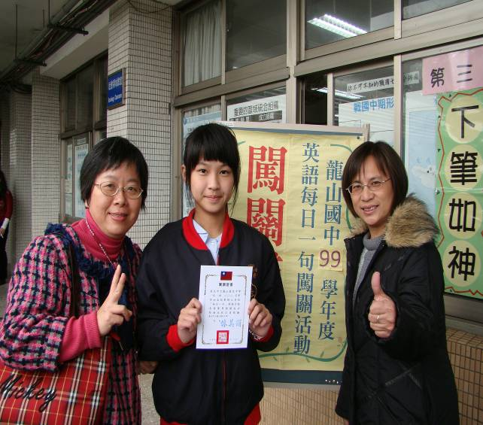 | 